System Operacyjny Linux w parcowni szkolnej
Technologia informatyczna w obecnym czasie zmienia się bardzo szybko i trudno jest za nią nadążyć. Zmieniają się również narzędzia dzięki, którym mamy do niej dostęp. Jeszcze niedawno królował niepodzielnie Windows, teraz w szranki staje z nim Linux. Linux jest darmowym systemem operacyjnym, opartym na licencji GNU/GPL, który ma zastosowanie zarówno do komputerów stacjonarnych różnego typu jak też do serwerów. Oprócz darmowych wersji, które można ściągnąć z Internetu są wersje „pudełkowe”- zawierające dodatkowo książkę z instrukcją obsługi i pakiety oprogramowania dołączone do danej dystrybucji. Kilka państw nosi się z zamiarem „przestawienia” instytucji rządowych na ten system operacyjny z uwagi na koszty i bezpieczeństwo.
Warto aby uczniowie naszych szkół mieli również możliwość poznania i porównania tego systemu jego możliwości z powszechnie panującym Windowsem. Moja propozycja to wersja live dystrybucji Aurox. Wersja live to system uruchamiany z płyty CD, nie potrzebuje instalacji na twardym dysku- może być pomocna podczas testowania czy też usuwania różnego typu awarii. Natomiast Aurok jest dystrybucją rozpowszechnianą między innymi w Polsce ze szczególnym uwzględnieniem edukacji.
Po uruchomieniu wersji live Linux Aurox mamy do dyspozycji PEŁNY SYSTEM OERACYJNY łącznie z pakietem biurowym OpenOffice.org, który jest kompatybilny (z małymi wyjątkami) z pakietem MsOffice. Oprócz tego mamy:
- graficzne i tekstowe środowisko pracy- w graficznym posługujemy się myszką lub skrótami klawiszowymi (niektóre są takie same jak w Windowsie), natomiast środowisko tekstowe wymaga znajomości odpowiednich komend. Należy również pamiętać, że Linuk rozróżnia wielkości liter i komenda nawet poprawnie napisana słownie nie zostanie wykonana z powodu różnicy znaków np. ls ≠ Ls lub LS,
- narzędzia graficzne- wbudowane są proste jak też profesjonalne programy graficzne, edytory ikonek, przeglądarki plików graficznych,
- narzędzia do obsługi dźwięków i video- oprogramowanie do odtwarzania i edycji plików dźwiękowych i video,
- gry- środowisko pracy KDE, które sjest domyślne dla wersji live ma bardzo dużo różnego rodzaju gierek począwszy od prostych do wymagających myślenia i dedukcji,
- programy edukacyjne- jest wydzielona specjalna grupa w menu głównym zawierająca różnego rodzaju programy edukacyjne z różnych dziedzin np. matematyka, fizyka, języki itp..
Kolejne wersje dystrybucji Aurox zawierają coraz większą liczbę programów edukacyjnych z grupy: języki, matematyka, fizyka itp., oto kilka przykładów programów edukacyjnych.
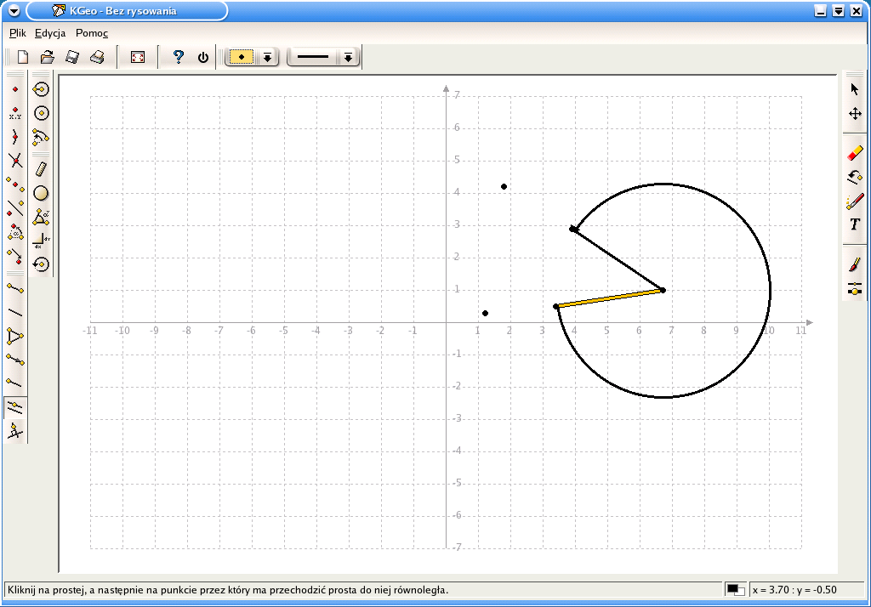 | KGeo- program dzięki któremu mamy możliwość tworzenia rysunków geometrycznych, różnego rodzaju wykresów itp. zastosowanie to korelacja z matematyką.
 | Tux Match- bardzo dobry program do „szybkiego” sprawdzania umiejętności wykonywania podstawowych działań matematycznych, opracowanych w formie gry.
 | Gwiazdy- poznajemy gwiazdy, widzimy dowolny układ gwiazd i konstelacji. Interfejs programu bardzo intuicyjny.
 | KTouch- program do nauki bezwzrokowego pisania na maszynie.
 | Tux Paint- bardzo prosty program do tworzenia grafiki, posiada funkcje niespotykane w innych podobnych programach.
 | GIMP- profesjonalny program do tworzenia grafiki komputerowej, log i animacji.

Zrzuty ekranu

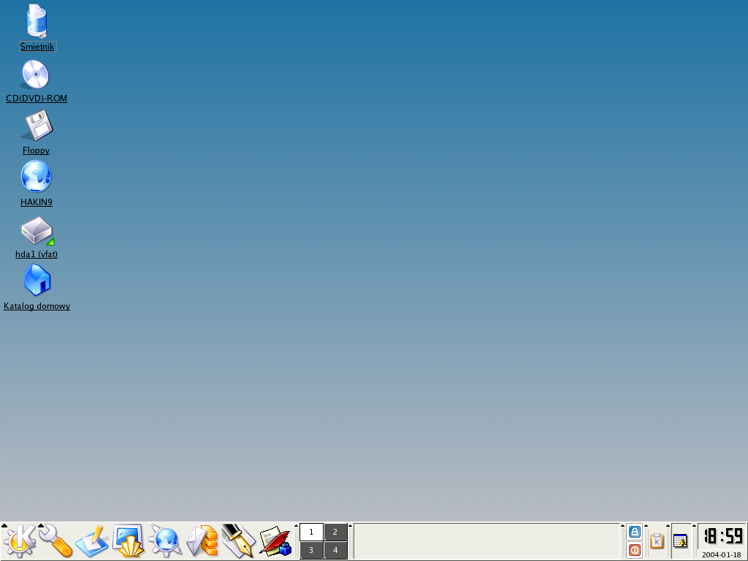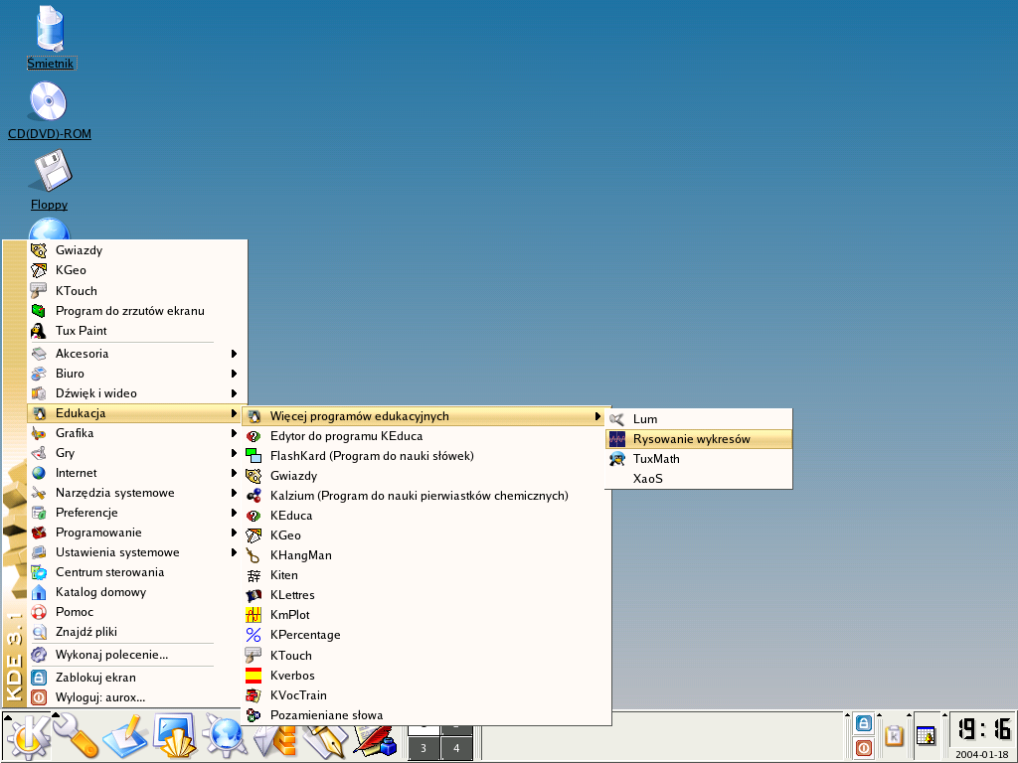
Dzięki zrzutom ekranu widzimy, że w ogólnych zarysach interfejs użytkownika nie różni się od znanego w Windowsie, również mamy pulpit, ikony i menu główne (START). Brak jest znanej ikony Mój komputer, dzięki niej pojawiają się ikony poszczególnych partycji dostępnych w komputerze (łącznie s tymi, które występują w Windowsie!!!).

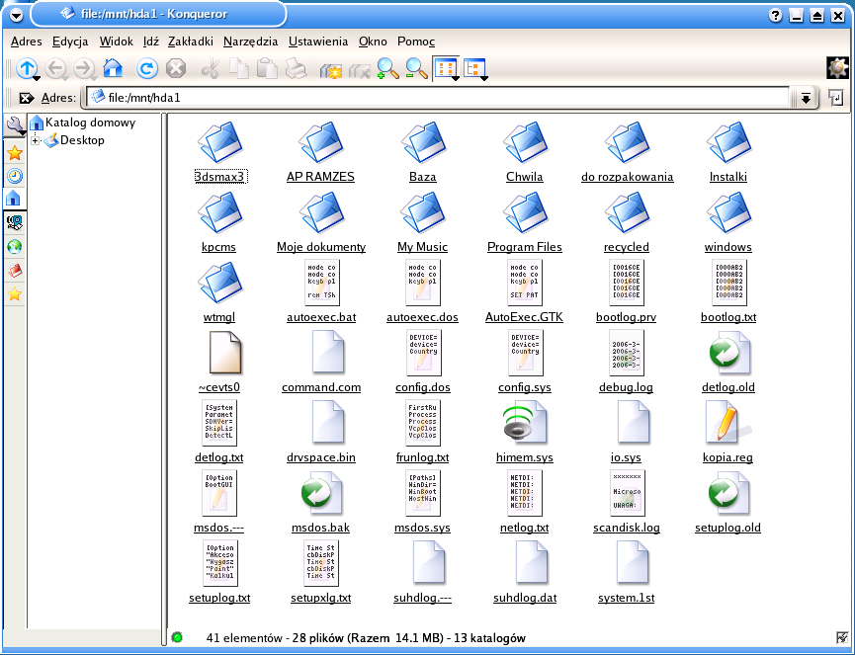
Do przeglądania zasobów Internetu mamy do dyspozycji dwie przeglądarki graficzne, które różnią się od siebie wyglądem jak też poszczególnymi opcjami. Konqueror może np. tłumaczyć strony WWW na kilka języków.
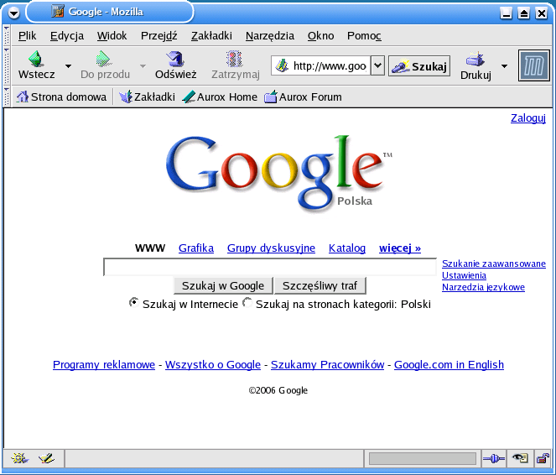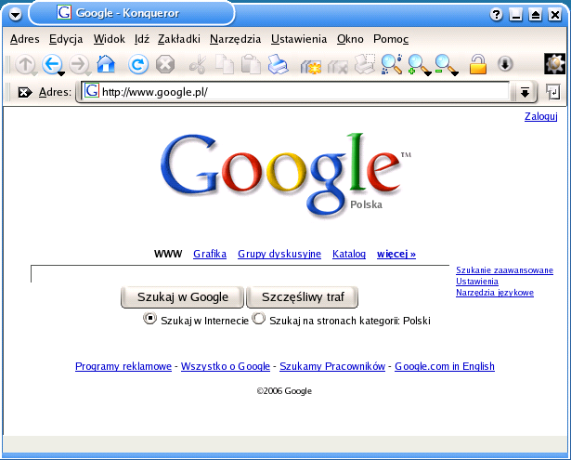
W systemie mamy również wbudowany pakiet biurowy OpenOfice.org, zwierający edytor tekstu, arkusz kalkulacyjny, program do tworzenia prezentacji i równań matematycznych jak też do tworzenia grafiki wektorowej. Oprogramowanie to dostępne jest z menu MENU GŁÓWNE/BIURO/OPROGRAMOWANIE DODATKOWE, po modyfikacjach systemu możemy umieścić skróty na pulpicie lub umieścić odpowiednie ikony na pasku stanu (obok menu głównego). 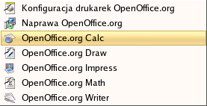
Podobnie jak w Windowsie mamy również możliwość wykonywania niektórych opcji dzięki prawemu klawiszowi myszki. 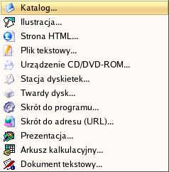
Przedstawiłem tylko niektóre z elementów systemu Linux w dystrybucji Aurox. Zachęcam wszystkich do skorzystania z tej formy poznawania sytemu dla podniesienia wiedzy uczniów jak też własnej.
Opracował: Wojciech Mikołajczyk

